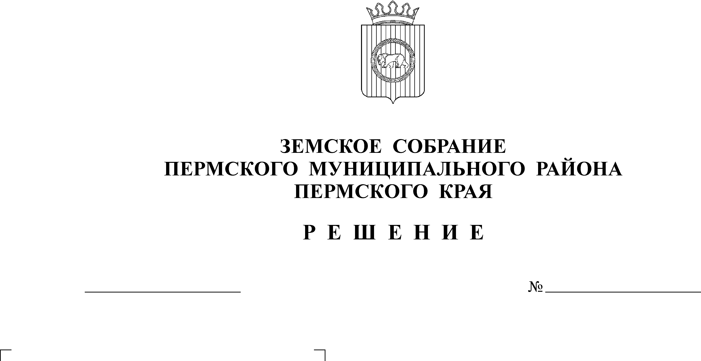
О внесении изменений в решение
13.10.2015
103
Земского Собрания от 25.12.2014
№ 31 «О бюджете Пермского
муниципального района на 2015
год и на плановый период
2016 и 2017 годов»

В соответствии с частью 41 Положения о бюджетном процессе в Пермском муниципальном районе, утвержденного решением Земского Собрания от 26.09.2013 № 376
Земское Собрание РЕШАЕТ:
1. Внести в решение Земского Собрания Пермского муниципального района от 25.12.2014 № 31 «О бюджете Пермского муниципального района на 2015 год и на плановый период 2016 и 2017 годов» следующие изменения:
1.1. В подпункте 1 пункта 2 цифру «2 241 663,700» изменить на цифру «2 262 257,900», цифру «2 170 932,100» изменить на цифру «2 191 549,500».
1.2. Подпункт 2 пункта 2 изложить в редакции: «Общий объем расходов на 2016 год в сумме 2 242 557,900 тыс. рублей, в том числе условно утвержденные расходы в сумме 24 316,600 тыс. рублей, и на 2017 год в сумме 2 171 849,500 тыс. рублей, в том числе условно утвержденные расходы в сумме 43 658,700 тыс. рублей».
1.3. В пункте 16 цифру «76 237,900» изменить на цифру «96 354,800», цифру «58 534,700» изменить на цифру «79 152,100».
1.4. В пункте 17 цифру «307 753,600» изменить на цифру «327 870,500».
1.5. Приложения 6, 14, 16, изложить согласно приложениям 1, 4, 5, к настоящему решению.
1.6. Изменения в приложения 10, 12 изложить в редакции согласно приложениям 2, 3 к настоящему решению.
2. Настоящее решение вступает в силу со дня его официального опубликования в бюллетене муниципального образования «Пермский муниципальный район».

Глава
муниципального района А. П. Кузнецов

